Lors de l'ouverture du Centre d'Orientation Professionnelle à l'Université de Benha : Le Président de l'Université soutient le plan de l'État pour les petits projets
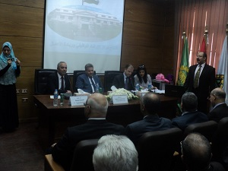
Lors de l'ouverture du Centre d'Orientation Professionnelle à l'Université de Benha : Le Président de l'Université a affirmé que l’Université de Benha soutient le plan de l'État pour les petits projets par l'expansion des micro-entreprises de divers types pour créer des emplois et de diffuser la culture d’auto-emploi chez les jeunes, ainsi que la création d'une vie digne pour les familles égyptiennes.
Il a noté aussi que l'université de Benha cherche à réaliser un grand succès dans toutes les directions, y compris la fenêtre du service de la société grâce à la création de ce centre d'Orientation Professionnelle et d’encourager les jeunes à posséder des projets et de transformer ces projets à des grands progrès et géants de l'industrie, en soulignant l'importance de la coopération entre l'université de Benha et les organisations de la société civile et des hommes d'affaires dans la création de petites entreprises à l'intérieur du gouvernorat de Qaliubiya pour servir l'économie nationale et fournir des emplois pour les jeunes, dont ce centre vise aussi à former les étudiants à travailler, comme il est destiné à la formation des étudiants et diplômés à travailler de manière convenable avec le marché du travail, et d'encourager une culture d'auto-emploi pour soulager le problème du chômage.

